Поздравление жителей, принявших участие в московском конкурсе "Бессмертный полк в семейных летописях"
01.06.2023
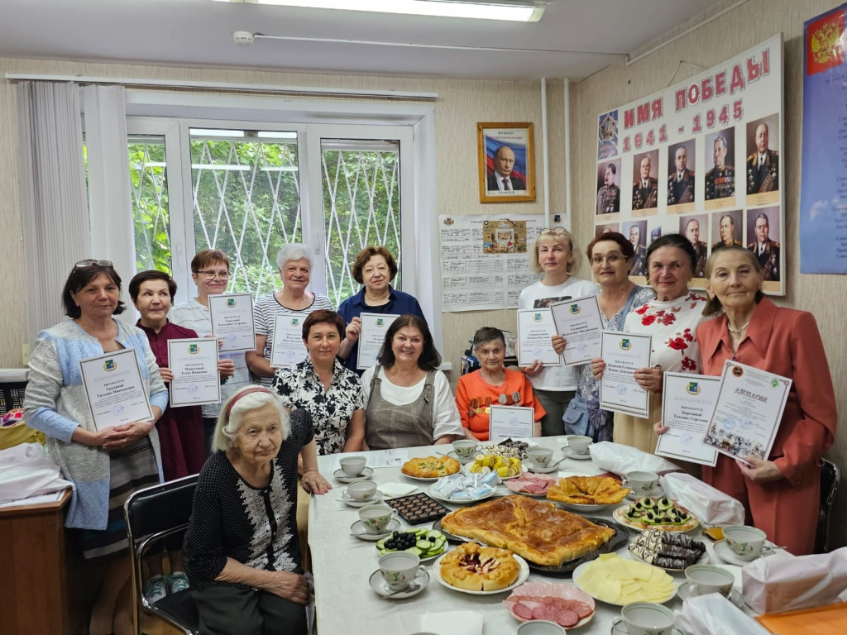
Глава управы района Силино Наталия Юрьевна Гусева вместе с главой муниципального округа Анной Владимировной Ясиновой приветствовали жителей и ветеранский актив 12 микрорайона, принявший участие в московском конкурсе "Бессмертный полк в семейных летописях".
С сентября 2022 года актив ветеранов под руководством председателя первичной организации Федотовой Инны Ивановны, при содействии председателя районного совета Мариной Зинаиды Фёдоровны опрашивали жителей, записывали их семейные жизненные воспоминания о трудных и славных годах Великой Отечественной войны.
Участникам были вручены благодарственные письма и памятные подарки, а воспоминания продолжились за чашкой чая.

Адрес страницы: http://silino.mos.ru/presscenter/news/detail/11623159.html
Управа района Силино города Москвы

